四川富强物流有限公司
安全责任清单

2021年4月
目 录
第一章 公司简介 3
1.1建设及设施设备配置基本情况 3
1.2机构设置及人员配备情况 4
1.3安全生产日常开展情况 5
第二章 清单制管理要求 7
1.1安全生产责任清单制管理领导小组 7
1.2组织机构图 7
1.3企业安全生产管理架构 8
1.4 企业安全责任清单签发 8
1.5企业安全生产工作流程图 10
第三章 安全生产责任清单制 11
3.1企业安全生产主体责任清单 11
3.2 部门安全生产主体责任清单 12
3.3 安全生产主体责任清单人员名单 15
3.4岗位安全生产责任清单 17
第三章 重大安全风险管控清单 27
第四章 安全生产日常检查清单 29
4.1日常安全检查清单 29
4.2 与挂靠车辆驾驶员一对一签订安全目标责任书 32
4.3挂靠车辆安全管理操作规程清单 34
第五章 应急清单 36
5.1 安全生产应急救援清单责任体系 36
5.2火灾事故应急处置清单 36
5.3 交通事故应急处置清单 37

第一章 公司简介

1.1建设及设施设备配置基本情况
（一）建设及设施设备配置基本情况
名称 | 四川富强物流有限公司 | 法定代表人 | 涂仕富
地址 | 南部县河东工业园区雪花大道 | 联系电话 | 0817-5523241/18090555715
邮箱 | 1635017261@qq.com | 邮政编码 | 637300
经济性质 | 民营 | 成立日期 | 2006年1月24日
投资规模 | 3000万元 | 年缴税金 | 220万
总占地面积（亩） | 22.79亩 | 总建筑面积  （m²） | 3200m²
仓库面积  （m²） | 2000m² | 停车场面积  （m²） | 4000m²
主要合作单位 | 华润雪花啤酒（四川）有限责任公司、南部县亦乐商贸有限公司等 | 合作内容 | 遂宁及成都工厂的转短运输业务及南部雪花经销商分拨中心配送业务

（二）设施设备配置情况
设施名称 | 是否配置 | 实际面积 | 配置数量 | 备注
场地设施-停车场 | 是 | 2000 | 1
建筑设施-办公楼 | 是 | 1200 | 32
建筑设施-仓储 | 是 | 2000 | 2
建筑设施-门卫室 | 是 | 50 | 2
建筑设施-玻渣池 | 是 | 400 | 1
叉车 | 是 | 是 | 1
货车 | 是 | 是 | 6
托盘 | 是 | 是 | 1000
公示栏 | 是 | 是 | 1
消防设备 | 是 | 是 | 15
洗车设备 | 是 | 是 | 1
监控设备 | 是 | 是 | 13
电脑设备 | 是 | 是 | 5
打印机设备 | 是 | 是 | 4
办公设备 | 是 | 是 | 8
制冷制热设备 | 是 | 是 | 12

1.2机构设置及人员配备情况
依据中华人民共和国《安全生产法》相关条款，为了始终坚持“安全第一、预防为主、综合治理”的方针，加强企业安全生产管理，强化从业人员安全教育培训，认真开展隐患排查治理，建立健全安全生产工作职责、操作规程，保障安全生产投入，落实安全生产部署总结，落实安全生产奖惩，落实“反三违”规定，加强信息化建设，认真开展应急救援演练，落实安全生产责任清单制管理制度，严格“一岗双责”工作职责，全面履行企业安全生产主体责任，确保生产安全。四川富强物流有限公司成立有安全生产委员会领导机构。安全生产委员会主任涂仕富（安全生产第一责任人）、安全生产委员会副主任何美灵（安全生产第二责任人）、安全生产委员会办公室主任涂小姗（安全生产第三责任人），成员为各职能部门负责人。
- 领导配备情况
董事长：涂仕富
总经理：何美灵
工会主席：涂小姗
- 机构设置情况
职能部门为：办公室、安全科、营运科、财务科。目前四川富强物流有限公司共有生产人员10人。

1.3安全生产日常开展情况
依据相关法律法规建立健全了安全生产管理制度、“一岗双责”工作职责、安全生产操作规程；按照各岗位工种性质落实了安全生产目标责任管理；按照《安全生产法》相关规定，认真落实了安全生产会议制度，做到了每季度至少开展一次安全生产会议和每个月至少召开一次安全例会，对国内典型安全生产事故或重大安全隐患通报都及时召开了安全专题会议；依据财企字[2012]16号文件规定，按照上年度实际营业收入总额的1.5%足额提取了安全生产保障经费，并做到了专款专用；严格落实安全生产从业人员教育培训制度，做到了每月不少于一次全员安全例会、每年度全员脱产安全培训不少于20学时，加强了安全检查、隐患排查治理工作，建立健全了隐患排查治理台账；制定了安全生产事故综合应急预案和安全生产事故专项应急处置方案，落实了应急救援演练。促进了四川富强物流有限公司安全生产持续稳定。

第二章 清单制管理要求

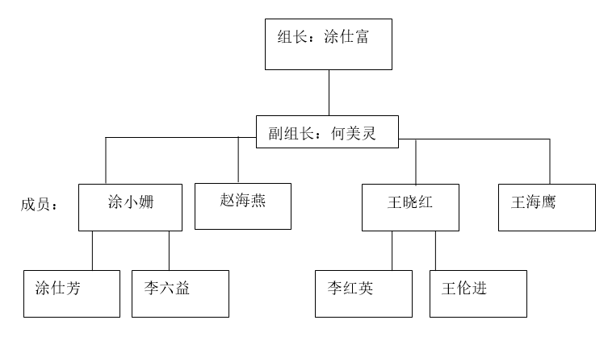
1.1安全生产责任清单制管理领导小组

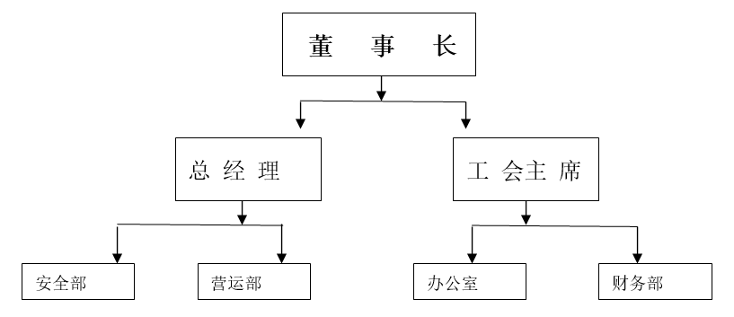
1.2组织机构图

1.3企业安全生产管理架构
安全生产委员会 |  | 职 位
主任 | 涂仕富 | 董事长（安全生产第一责任人）
副主任 | 何美灵 | 总经理（安全生产第二责任人）
成 员 | 涂小姗 | 工会主席兼办公室主任
成 员 | 赵海燕 | 安全部主任
成 员 | 王晓红 | 营运部主任
成 员 | 王海鹰 | 财务科科长

1.4 企业安全责任清单签发
为规范安全生产责任清单有效实施，从而全面落实企业安全生产主体责任，建立纵向底、横向边的安全生产责任体系，加强安全生产过程管理，切实做到安全生产人人有责、各负其责，确保生产安全。就安全生产责任清单签发工作程序如下：
- 各职能部门应当将部门人员岗位工作职责修订报办公室汇总，由办公室按照企业相关规定和要求制定全员岗位工作职责；安全部门根据全员各岗位工作职责，结合相关法律法规、规章制度、规范标准，按照安全生产“一岗双责”要求，修订全员安全生产责任清单。
- 二、将修订后的安全生产责任清单报送企业领导审查审核，经审查审核合格，由董事长（安全生产第一责任人）、安全生产责任制管理领导小组组长签发。
- 由董事长签发印制后的安全生产清单，按照安全生产风险分级管控和安全生产目标责任管理制，实行层层签订。
- 安全生产责任制清单管理领导小组应当每月对清单责任人实行照单对责检查、考核，考核结果应当按照安全生产管理相关制度进行奖惩。
- 实行安全一票否决制，对日常考核和年终考核结果作为年度评先评优的首要条件。

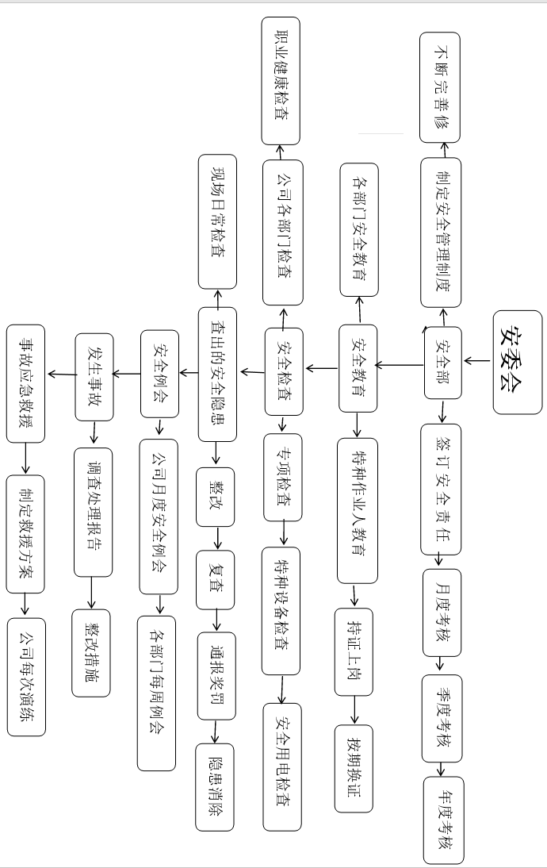
1.5企业安全生产工作流程图

第三章 安全生产责任清单制

3.1企业安全生产主体责任清单
企业名称 | 四川富强物流有限公司
安全生产主体责任 | - 依法生产经营，具备安全生产条件，取得安全生产许可证，履行建设项目安全设施“三同时”的规定；  - 组织宣传、贯彻党和国家有关安全生产方针、政策、法律、法规及上级有关规定;  - 建立、健全并落实本单位安全生产责任制、安全生产规章制度和安全技术操作规程；  - 依法建立适应安全生产工作需要的安全生产管理机构，配备安全生产管理人员；  - 组织实施本单位安全生产教育和培训；  - 按规定足额提取和使用安全生产费用，建立健全安全生产责任保险制度，保证本单位安全生产投入的有效实施；  - 接受政府及其有关部门的安全生产监督管理，落实风险分级防控和隐患排查治理机制，对重大危险源实施监控，有效控制生产风险，依法开展隐患排查与综合治理，及时消除事故隐患，提高安全生产水平；  - 制定并实施本单位生产安全事故应急救援预案，建立应急救援组织，完善应急救援条件，开展应急救援演练，并按规定报送安全生产监督管理部门或者有关部门备案；  - 及时、如实按规定报告生产安全事故，落实生产安全事故处理的有关工作；  - 必须为劳动者创造符合国家安全生产标准和职业卫生要求的工作环境和条件，为从业人员提供符合国家标准或者行业标准的劳动防护用品，为从业人员缴纳工伤保险费。  11.法律、法规、规章、标准规定的其他安全生产责任。

3.2 部门安全生产主体责任清单
部门名称 | 办公室
部门生产安全主体责任 | - 执行安全生产和职业病防治以及环保建设的法律、法规和标准，及时传达贯彻上级有关安全生产的指示、指令、决定和领导关于安全工作的指示和批示精神及安全文件资料，收集整理车公司安全生产信息，确保安全信息畅通，在分管范围内负责落实安全生产和职业病防治责任制职责；  - 贯彻落实安委会等会议的工作部署，及时督查督办安全生产工作；作好安全、财务、稽查等部门间安全生产衔接工作，协调各职能部门完成包括安全生产工作在内的综合性任务；  - 积极配合安委会做好涉及安全生产宣传教育、安全生产制度贯彻落实等方面工作；  - 负责制定业务管理范围内的安全生产规章制度和操作规程，奖惩考核标准和措施并监督落实；加强安全生产目标管理，细化分解安全工作目标，完善安全生产的激励和约束机制；  - 配合安全生产管理部门落实各类安全检查和安全隐患排查整改及安全生产事故处理；负责与安全生产管理部门一道聘请法律顾问，配合人民法院作好对安全生产事故的案件诉讼和审理的前期工作；  - 建立健全并贯彻落实公务车辆安全运行管理制度，做好对公务车辆的管理工作，加强对公务车驾驶员安全教育培训和监管；  - 负责办公用品及办公设施的采购、检修、管理工作，确保办公用品及办公设施符合相关标准，安全可靠。

部门名称 | 财务科
部门生产安全主体责任 | - 严格遵守国家安全生产法律法规，坚持“安全第一、预防为主、综合治理”的方针，认真宣传执行《会计法》和财务管理制度，严格执行公司的各项安全生产管理规定；负责财务管理方面安全工作；  - 认真做好部门人员的安全生产教育和职业道德教育，不断提高安全生产意识和业务水平；  - 按照国家财务制度和安全生产有关规定提取安全生产费用，计提标准为上年度营收总额的1.5%逐月提取，做到专款专用；  - 保证安全生产日常性费用的支出，在编制财务计划时，应将安全技术、劳动保护措施费用及其安全生产宣传教育费用、安全生产奖励等纳入财务计划，经常检查该项费用的使用情况；  - 为安全生产的投入和安全生产基础设施的建设按时筹集资金；  - 严格遵守财经纪律，加强对现金、支票、有价证券和单据帐册、报表等会计档案的整理和保管；下班时做到现金存行，票证入库，严防火灾和被盗，保证安全；  - 开展科室内安全隐患排查工作并建立隐患排查、治理、登记台账。

部门名称 | 安全科
部门生产安全主体责任 | 安全科是本单位安全生产的专职机构，具体实施本单位安全生产监督管理的各项工作，其安全生产职责如下：  1、严格执行安全生产法律、行政法规、规章、政策和标准，参与本单位安全生产决策；  2、拟定本单位安全生产管理制度、操作规程和应急预案，明确各部门、各岗位的安全生产职责，督促贯彻执行；  3、组织或者参与本单位安全生产宣传、教育和培训，并如实记录；  4、拟订本单位安全生产投入计划，组织实施或者监督相关部门实施；  5、组织或者参与本单位应急救援演练；  6、检查本单位的安全生产状况，及时排查生产安全事故隐患，提出改进安全生产管理的建议；  7、制止和纠正违章指挥、强令冒险作业、违反操作规程的行为；  8、督促落实本单位安全生产整改措施；  9、及时、如实向主要负责人报告本单位生产安全事故；组织或者参与本单位生产安全事故的调查处理，承担生产安全事故统计和分析工作；  10其它安全生产管理工作。

部门名称 | 营运科
部门生产安全主体责任 | 1.协助分管副总开展安全生产工作，对生产部（处、科）的安全生产工作全面负责。  2.组织编制部门及各岗位人员的安全生产责任及安全生产目标。  3.组织编制本部门的年、季、月度安全生产工作计划。  4.组织制定部门及生产车间的安全教育与培训计划，并组织实施。  5.组织制定或修订岗位操作法、工艺规程等。  6.组织审核工艺变更、设备设施变更及管理变更等。  7.组织开展引入施工队伍、承包商单位、租赁单位的安全培训教育、技术交底、安全管  理协议签订及监督管理等工作。  8.定期组织生产车间开展各种形式的隐患排查。  9.负责生产工艺等相关事故的报告、分析、调查处理。  10.组织编制生产安全事故应急预案，编制岗位应急处置方案，定期组织演练；负责应  急处理时生产稳定及公用工程协调工作。

3.3 安全生产主体责任清单人员名单
四川富强物流有限公司安全生产主体责任清单人员名单：
1、领导（3人）
董事长（安全生产第一责任人）：涂仕富
总经理（安全生产第二责任人）：何美灵
工会主席：涂小姗
2、安全部（1人）
科 长：赵海燕
3、营运部（3人）
科 长：王晓红
叉车工：王伦进
库管：李红英
4、办公室（4人）
主 任：涂小姗
清洁工：涂仕芳
门卫：李六益
5、财务部（1人）
科 长：王海鹰
共计：10人

3.4岗位安全生产责任清单
  - 主要负责人安全生产责任清单
姓名 |  | 涂仕富
职务或岗位 |  | 董事长
工作分工 |  | 负责全面安全生产管理工作
安全生产职责 | 1.对公司安全生产全面负责，组织贯彻党和国家有关安全生产的方针政策、法律法规、标准规范等，并组织各职能部门落实。  2.组织建立、健全并贯彻落实公司的安全生产责任制。  3.建立安全生产委员会，健全安全生产管理机构，配备专兼职安全管理人员。  4.组织制定公司安全生产规章制度和操作规程。  5.组织审定公司安全生产教育和培训计划。审批本企业年度安全生产费用提取和使用计划，保证安全生产投入有效实施。  6.督促、检查公司的安全生产工作，及时消除安全生产隐患定期研究解决分管安全副总提出的问题；  7.定期指导安全管理部门（处、科）的工作；  8.定期调研考核重大风险点源。  9.组织制定实施生产安全事故应急救援预案；
履职基本要求 | 1、严格执行有关安全生产的法律、法规、规章、规范和标准，组织落实相关管理部门的工作部署和要求，全面组织、指挥、协调、监督本单位的安全生产工作;  2、积极参加行业主管部门和本单位的安全教育培训，持续加强安全管理知识的学习，确保具备与本单位所从事的生产经营活动相应的安全生产知识和管理能力，不断提高履行安全生产职责的能力;  3、研究落实安全生产管理的机构、人员、设备和经费，建立、健全安全生产责任制，审定发布安全管理规章制度、监督和督促相关责任人、部门、岗位人员落实安全生产“一岗双责”;  4、按规定组织每季度召开一次安全生产会议，分析研判安全生产形势，制定企业安全管理的重大的方针政策，研究安全生产中的突出问题，部署重点工作，督促安全生产领导机构决定事项的执行和落实情况;  5、每年参加单位全面的安全大检查和隐患排查不少于4次，督促检查各项工作和措施的落实情况;  6、组织制定单位本年度安全生产考核目标，分配工作任务，对考核目标和工作指标进行组织考核;  7、组织安排生产安全事故的应急救援处置、善后处理、经济赔偿等工作，及时组织追究安全事故责任;  8、建立完善安全生产激励和约束机制，落实安全生产责任追究制度，及时研究处理违反安全生产法规制度、操作规程的人员和事件;  9、熟悉生产安全事故应急救援预案，掌握应急处置方法，发生事故时及时、如实报告主管部门和上级领导，及时、正确、有效的组织开展应急救援，组织开展事故的调查处理、事故原因分析、制订整改措施。
  - 分管安全总经理安全生产责任清单
姓名 | 何美灵
职务或岗位 | 总经理
工作分工 | 负责协助董事长履行安全生产职责
安全生产职责 |  | 1.贯彻党和国家安全生产方针政策、法律法规及上级领导的工作指示，分管公司安全管部，并负责综合监管全公司的安全生产工作。  2.建立、健全本单位安全生产责任制，协助总经理监督检查同级领导的职责履行情况。  3.组织制定并实施公司安全生产教育和培训计划。  4.保证本单位安全生产投入有效实施。  5.督促、检查公司的安全生产工作，及时消除安全生产隐患。  6.组织制定生产安全事故应急救援预案，负责组织开展演练工作，落实应急准备工作。  7.抓好生产现场特殊作业的监管，督促建立配套的特殊作业安全管理制度，并参与特殊动火作业审批流程。
履职基本要求 |  | 1.严格执行安全生产的法律、法规、规范、标准和本单位安全生产规章制度，落实有关安全生产决议。积极协助董事长组织实施有关安全生产工作部署和要求，开展安全生产综合管理及监督;  2.积极参加行业主管部门和本单位组织的安全教育培训，持续加强安全生产管理知识和物流行业各项业务知识的学习，掌握与物流行业安全生产管理相关的安全知识，熟悉安全生产相关法律、法规、标准规范和本单位安全生产规章制度、操作规程，确保具备与本单位所从事的生产经营活动相应的安全生产知识和管理能力，不断提高履行安全生产职责的能力;  不断提高安全生产管理能力和水平;  3.组织实施每月一次本单位全面的安全生产隐患排查工作，每年参加全面的安全大检查和隐患排查不少于6次，督促检查各项工作和措施的落实情况;  4.每月组织召开一次安全生产例会，按照规定和实际需要组织召开安全生产专题会。总结和安排部署相关安全生产工作，对安全生产问题提出解决意见和建议;  5.每年至少组织开展两次全员安全培训，每季度组织一次重点岗位人员安全教育培训，不断提高全员安全生产意识，保证本单位从业人员具备本岗位安全操作、应急处置等知识和技能;  6.组织制定、修订本单位安全管理制度、安全生产操作规程以及相关安全生产方案、措施，并对落实情况进行综合监督检查;  7.具体组织实施层层分解落实安全生产目标、指标，定期组织考核并公布考核结果及奖惩情况;  8.随时掌握本单位安全生产情况，结合本单位安全生产工作实际情况，向董事长和安全生产领导机构提出安全生产方面的合理化建议，重大问题立即向董事长汇报，遇有疑难问题和重大问题协助董事长及时采取应对措施予以处理解决;  9.对导致出现安全隐患的责任人和事故责任人、违法违规人员提出处理意见，并及时报告本单位负责人，同时协助主要负责人落实处理工作，督促相关责任科室制订整改措施，监督落实整改，落实隐患整改闭环管理，预防事故发生;  10.熟悉和掌握消防安全管理相关法律、法规、标准规范，熟悉全公司消防器材的配置情况，掌握初期火灾的处置方法，能正确、熟练地操作消防设施设备、灭火器材;  11.熟悉生产安全事故应急救援预案，掌握应急处置方法，如遇发生事故及时报告单位负责人、主管部门，并按照生产安全事故应急救援预案的规定及时组织开展应急救援工作，组织开展事故的调查处理、事故原因分析、制订整改措施。

  - 办公室主任及工会主席安全生产责任清单
姓名 | 涂小姗
职务或岗位 | 办公室主任及工会主席
工作分工 | 负责分管范围内的安全生产工作
安全生产职责 | 1.及时传达、贯彻、执行上级有关安全生产的方针、政策、法律、法规等指示，在总经理指导、分管安全副总经理和安全生产委员会的领导下，负责公司安全工作。  2.制订公司安全工作的方针、目标、规划，并分解和实施。  3.对公司各部门安全工作进行考核评比。  4.组织拟订或者修订本单位安全生产规章制度，参与审查安全技术操作规程及相关技术规范，并对执行情况进行监督检查。  5.组织实施本单位安全生产宣传、教育和培训，总结和推广安全生产工作的先进经验。  6.组织安全生产巡查，协助和督促有关部门对查出的隐患制订整改方案，检查监督隐患整改工作的完成情况。  7.签批员工劳保用品和防暑降温用品的发放标准，督促检查有关部门按规定及时发放和合理使用。
履职基本要求 | 1.定期组织员工学习安全生产政策、法律法规、标准规范和公司安全制度等文件。  2.制定安全生产管理工作计划、安全生产投入计划和安全技术措施计划，并组织实施或者监督相关部门实施。  3.完成安委会相关部门的安全职责考核工作。  4.积极参与公司安全管理制度、操作规程、安全生产责任制、应急预案、年度安全教育计划等的编制工作，提出相关意见。  5.积极组织员工进行安全教育培训、开展安全活动，教育内容包括安全思想教育、安全技术知识、安全应急措施等，保证安全教育学时满足法律要求。  6.定期开展企业生产现场相关检查，对日常发现的安全问题进行统计和汇总，形成问题清单作为议题在安全领导小组会上进行讨论分析。  7.查看劳保用品发放记录和作业人员劳保用品使用情况。  8.严格遵守和执行安全生产相关法律、法规、标准规范和本单位安全生产规章制度;  9.做好后勤日常事务工作，负责公文的收发、归类工作；做好信息的收集、整理、打印、分发工作；做好文件的存档管理工作；  10.做好会议通知、会议接待服务、会议签到记录；  11.做好内部电话、传真等办公用品的管理和使用；  12.严格遵守文件的保密、会议保密规定；  13.各科室送来打印的文稿，打印完后应将原稿留存办公室以备核查；  14.企业文件的印发必须应有董事长的签批；  15.完成领导临时交办的其它工作。

  - 分管安全生产管理安全生产责任清但
姓名 | 赵海燕
职务或岗位 | 安全部
工作分工 | 负责分管范围内的安全生产工作
安全生产职责 | 1.在部门领导下，具体开展公司的安全管理工作。  2.参与编写或修订本公司安全管理制度、安全技术规程及应急救援预案等。  3.参与或开展公司员工安全教育培训，如实记录培训、考核情况。  4.检查公司安全生产状况，排查事故隐患，提出改进建议。  5.监督公司员工劳动纪律和防护用品的使用。  6.组织并参与生产安全事故应急预案演练，对演练情况进行记录、总结。  7.协助开展风险辨识、分级，督促重大风险管控措施的落实。  8.负责相关特殊作业票的办理审核，安全措施的制定、安全确认和作业过程监督工作  9.负责安全管理资料档案的建立、归档。
履职基本要求 | 1.严格遵守和执行安全生产相关法律、法规、标准规范和本单位安全生产规章制度;  2.积极参加行业主管部门和本单位组织的安全教育培训，持续加强安全管理知识的学习，熟悉相关安全生产法律、法规、标准规范和本单位安全生产规章制度、操作规程，通过不断学习确保具备与本单位所从事的生产经营活动相应的安全生产知识和管理能力，不断提高履行安全生产职责的能力;  3.经常性检查本单位的安全生产状况及时排查、治理、报告生产安全事故隐患，提出改进安全生产管理的建议;  4.熟悉消防器材的配置情况，掌握初期火灾的处置方法，能正确、熟练地操作灭火器材;  5.熟悉突发事件应急处置预案，掌握应急处置方法。如遇突发性事件发生时及时报告部门负责人或相关领导并按照处置程序和方法及时正确处置，按照应急救援预案的规定，积极参与应急救援工作，参与事故调查处理、事故原因分析及制订整改措施。  6.参与风险辨识、分级；对重大危险源、关键装置、重点部位、高风险区域进行安全检查（1 次/周）  7.积极参加消防安全主管部门和本单位组织的安全教育培训，持续加强消防安全知识的学习，具备与本单位所从事的生产经营活动相应的消防安全知识和消防安全管理能力，不断提高安全生产意识和履行消防安全职责的能力;

  - 分管营运安全生产责任清单
姓名 | 王晓红
职务或岗位 | 营运部
工作分工 | 负责分管范围内的安全生产工作
安全生产职责 | 1.协助分管总经理开展安全生产工作，对营运部的安全生产工作全面负责。  2.组织编制部门及各岗位人员的安全生产责任及安全生产目标。  3.组织编制本部门的年、季、月度安全生产工作计划。  4.组织制定部门及生产车间的安全教育与培训计划，并组织实施。  5.组织制定或修订岗位操作法、工艺规程等。  6.组织审核工艺变更、设备设施变更及管理变更等。  7.组织开展引入施工队伍、承包商单位、租赁单位的安全培训教育、技术交底、安全管理协议签订及监督管理等工作。  8.定期组织车辆开展各种形式的隐患排查。  9.负责经营过程中等相关事故的报告、分析、调查处理。  10.组织编制生产安全事故应急预案，编制岗位应急处置方案，定期组织演练；负责应急处理时生产稳定及公用工程协调工作。
履职基本要求 | 1.严格遵守和执行安全生产相关法律、法规、标准规范和本单位安全生产规章制度;  2.积极参加本单位组织的安全教育培训，持续加强安全生产知识的学习，熟悉与本部门工作有关的安全生产法律、法规、标准规范和本单位安全生产规章制度、操作规程，不断提高履行安全生产职责的能力;  3.加强监督检查和和日常管理，在企业服务管理过程中，检查督促各岗位人员严格执行相关管理规定、规章制度和安全生产操作规程，对违规人员严格按照规章制度进行处理;  4.熟悉工作区域内消防器材的配置情况，掌握初期火灾的处置方法，能正确、熟练地操作工作区域内的灭火器材;  5.熟悉突发事件应急处置预案，掌握应急处置方法，如遇突发性事件发生时及时报告部门负责人或相关领导并按照处置程序和方法及时正确处置，按照应急救援预案的规定，积极参与应急救援工作，参与调查、分析事故原因及制订整改措施。  6.负责制定或修订岗位操作法、工艺规程等，并监督执行。  7.制定变更管理制度，严格变更管理，按制度执行变更程序，监督落实变更过程中安全风险措施的落实和验收工作。  8.负责施工队伍、承包商单位、租赁单位的培训教育、安全交底、安全管理协议签订、监督管理等。  9.定期组织涉及生产运行或其他形式的排查，并按照“四定”原则或向主要负责人及有关部门提出报告督促整改完成，及时消除隐患。  10.发生生产安全事故时及时赶赴现场调查处理并向分管副总汇报。  11.组织、参加或督促下级部门开展生产安全事故专项应急救援预案演练（至少 1 次/年）和现场处置方案演练（至少 1 次/半年），并检查演练情况，积极参与、协助开展公司综合应急救援预案演练（至少 1 次/年 ）。
  - 分管财务安全生产责任清单
姓名 | 王海鹰
职务或岗位 | 财务部
工作分工 | 负责分管范围内的安全生产工作
安全生产职责 | - 认真贯彻执行安全生产和职业病防治以及环保建设的方针、政策、法律、法规、规章制度、标准规范和技术措施，在主要负责人领导下，分管财务方面工作，按照“分级负责、一岗双责”规定，对分管范围安全生产工作负直接领导责任；  - 负责组织制定分管工作范围内的安全生产规章制度、操作规程和职业病防治责任制，完善工作措施并督促落实；督促分管部门落实部门岗位责任制，并认真落实部门安全工作职责，并对其履行安全工作职责的情况进行检查和指导；  - 负责组织实施分管范围内安全生产监督检查和安全风险评估、风险管控、隐患排查工作，及时排查消除安全隐患；  - 督促、指导、监督财会管理部门及管理人员按照安全法规要求全面开展财务过程安全管理工作；  - 贯彻落实安委会等安全生产会议工作部署，实施对安全生产费用的收支和管理；组织制定落实财务管理规定，确保资金及运作安全；  - 加大企业安全生产投入，保证安全生产经费按规定（1.5%）足额提取和设施购买、安全培训教育、奖励、隐患整改、事故处理等资金及时到位，协助负责人抓好安全生产；  - 督促制定公司安全生产经费的预决算，保证安全生产经费专款专用；贯彻落实安委会等安全生产会议的工作部署，指导、督促、监督分管范围内安全生产工作。
履职基本要求 | 1、认真学习和贯彻执行《会计法》，遵守国家相关的法津、法规，严格执行财经制度和财经纪律，加强业务知识的学习，不断提高业务水平，保证财务制度和各种核算办法有效贯彻落实；  2、加强财务管理，随时掌握资金运转情况，逐笔审核费用开支，做好综合分析预测，搞好资金安排和运作，提高企业资金的使用效率；  3、严格坚持“一支笔”的审核报销制度，严禁挪用公款，杜绝白条入帐，搞好增收节支；  4、严格审核会计编制的现金和银行存款收支凭证、转帐凭证，做到准确、全面、及时；按时向领导及上级有关部门报送财务报表，并整理和妥善保管各种财务资料和原始凭证；  5、严格审核每月所属参营单位营收报表及扣款表，严把营收结算关；  6、按时申报和缴纳国家的各种税费；  7、完成领导临时交办的其它工作。
  - 门卫安全责任清单
姓名 | 李六益
职务或岗位 | 门卫
工作分工 | 负责分管范围内的安全生产工作
安全生产职责 | 1、严格执行安全生产管理制度，坚持“安全第一、预防为主、综合治理”的方针，按照安全生产“一岗双责”的规定，对本岗位业务范围的安全生产负责；  - 遵守有关安全法律、法规、规章和行业规范以及厂区的安全管理制度；  3、有权拒绝和举报违章指挥，强令冒险作业等危害生产和身体健康的行为；  4、维持候厂区内的秩序，发现隐患及时报告，宣传安全常识，根据季节、天气的变化，进行安全警示；  5、向进入厂区人员宣传禁止携带的物品；  6、认真搞好本岗位相关的安全工作，发现事故隐患应当及时处理或上报；
履职基本要求 | - 严格遵守和执行安全生产相关法律、法规、标准规范；  - 按时到岗，工作期间严禁擅自离岗、脱岗、迟到、早退和从事与工作无关的事;  3、积极参加本单位组织的安全教育培训，持续加强安全生产知识的学习，熟悉与本岗位有关的安全生产标准规范和本单位安全生产规章制度、操作规程，不断提高安全生产意识和履行安全生产职责的能力;  4、熟悉监控设施设备的安全技术操作规程，熟悉监控摄像头、消控探头具体分布区域和位置，确保设施设备完好有效，保证信息畅通和正常监控;  5、通过监控系统实时回传图像密切监视企业内各重点区域、重点岗位、重点部位，如：财务室、停车场、库房等，同时做好监控记录，并按规定保存录像资料30天以上，如发现安全隐患和违规情况及时向相关领导报告，按要求做好监控记录;  6、如遇设施设备不能正常运行时及时报告本部门负责人，及时维修，及时恢复正常监控;  7、掌握消防安全基本知识，熟悉工作区域内消防器材的配置情况，掌握初期火灾和其他突发事件的正确处置方法，具备及时正确的应急处置能力。

  - 清洁工安全生产责任清单
姓名 | 涂仕芳
职务或岗位 | 清洁工
工作分工 | 负责分管范围内的安全生产工作
安全生产职责 | - 严格遵守和执行安全生产相关法律、法规、标准规范及本单位规章制度，对本单位安全生产工作负岗位责任;  - 不违反劳动纪律、不违章指挥、不违章操作，及时发现、制止、报告违法违规行为;  - 及时排查、发现、治理和报告本岗位管理范围内的安全隐患;  - 严格按照消防安全管理规定履行消防安全责任，杜绝本岗位工作范围内火灾事故的发生;按照规定及时如实报告生产安全事故，发生事故及时正确处置。
履职基本要求 | 1、严格遵守和执行安全生产相关法律、法规、标准规范;  2、按时到岗，工作期间严禁擅自离岗、脱岗、迟到、早退和从事与工作无关的事;  3、积极参加本单位组织的安全教育培训，持续加强安全生产知识的学习，熟悉与本岗位有关的货运车辆安全生产标准规范和本单位安全生产规章制度、操作规程，不断提高安全生产意识和履行安全生产职责的能力;  4、严格按照操作规程操作检票系统，发现异常情况要采取措施及时解决，解决不了的及时报告本部门负责人;  - 掌握消防安全基本知识，熟悉工作区域内消防器材的配置情 况，掌握初期火灾和其他突发事件的正确处置方法，具备及时正确的应急处置能力。

  - 叉车工安全生产责任清单
姓名 | 王伦进
职务或岗位 | 叉车工
工作分工 | 负责分管范围内的安全生产工作
安全生产职责 | - 遵守国家交通法律法规和企业安全管理制度，按时参加安全学习，自觉提高安全意识，确保行车安全；  - 加强业务知识学习，不断提升驾驶技能，严格遵守驾驶安全操作规程；  - 搞好车辆保养、保持车辆安全技术性能良好；  - 按时办理驾驶证和车辆的审验，严格按规定进行车辆保险；  - 自觉做好车辆出车前、行车中、收车后的安全检查，严禁“三超”（超速、超载、超时驾驶），杜绝“三品”（易燃、易爆、易腐蚀危险化学品）上车，不酒后驾车、无证驾车和随意将车交给他人驾驶，防止车辆财产被盗，确保不发生意外；  - 遵守车辆管理规定，未经单位同意不私自出车；加强车辆停放时安全管理，防止被盗或引发安全事故；  - 做好自身安全保护，不发生安全责任事故。
履职基本要求 | - 严格遵守和执行安全生产相关法律、法规、标准规范和本单位安全生产规章制度;  - 遵守道路交通安全法规，遵守公务车管理规定，做到安全驾驶、文明行车，确保不发生事故；  - 服从安排，完成装卸任务，并经常检查车辆安全情况，及时排除隐患；  - 经常性清洗车辆保持车内外整洁；  - 协助办公室主任做好车辆保险、车辆维修、油材料的审核、证、照、卡的管理；  - 每天下班前需仔细检查车辆，并将车辆停放在安全地带，保管好车钥匙，不得将车辆私自交给他人驾驶；  - 完成领导临时交办的其它工作。

  - 库管安全生产责任清单
姓名 | 李红英
职务或岗位 | 库管
工作分工 | 负责分管范围内的安全生产工作
安全生产职责 | 1、严格遵守和执行安全生产相关法律、法规、标准规范及本单位规章制度，对本单位安全生产工作负岗位责任;  2、按规定做库房内物品管理;  3、按规定办理进出货物的手续;  4、不违反劳动纪律、不违章指挥、不违章操作，及时发现、制止、报告违法违规行为;  5、及时排查、发现、治理和报告本岗位管理范围内的安全隐患;  6、严格按照消防安全管理规定履行消防安全责任，杜绝本岗位工作范围内火灾事故的发生;  7、按照规定及时如实报告生产安全事故，发生事故及时正确处置。
履职基本要求 | 1、严格遵守和执行安全生产相关法律、法规、标准规范;  2、按时到岗，认真做好交接班工作，做到事项交接详尽，手续完备。工作期间严禁擅自离岗、脱岗、迟到、早退和从事与工作无关的事;  3、积极参加本单位组织的安全教育培训，持续加强安全生产知识的学习，熟悉与本岗位有关的货物储存安全生产标准规范和本单位安全生产规章制度、操作规程，不断提高安全生产意识和履行安全生产职责的能力;  4、掌握消防安全基本知识，熟悉工作区域内消防器材的配置情况，掌握初期火灾和其他突发事件的正确处置方法，具备及时正确的应急处置能力。  5、健全相关管理台帐，保证帐物相符；  6、出入库要做到“先进先出”，每天盘存货物，保管好原始数据及做好时间段的出入库登记。  7、积极配合各经销商的查询货物情况，按时接计划并报送给相应客户专员。

第三章 重大安全风险管控清单
分类名称 | 具体名称 | 风险特征简述 | 潜在风险 | 风险点所属部门 |  | 风险等级 | 管控措施及应急处置措施
 |  |  |  | 部门名称 | 负责人 | 风险等级 | 管控措施及应急处置措施
货车 | 货车例检 | 车辆  伤害 | 例检人员未按操作规范和要求检查应班车辆技术状况，把关不严，可能导致车辆待病运行，发生安全运输事故。 | 营运部 | 王晓红 | 四级 | 1.在岗位上正确指挥车辆缓慢驶入例检地沟，待车辆停稳后垫好三角木进入安全例检程序（按安全例检操作流程）。  2.经检查确认营运车辆技术状况符合安全行车要求后，指挥车辆驶出例检地沟，出具车辆例检合格单；不符合安全行车要求的车辆，及时出具安全例检不合格整改通知单，强制车辆立即整改。
消防管理 | 消防安全管理 | 火灾 | 专职消防管理人员未按相关规定对厂区消防设施设备进行安全检查和维护保养，以及消防管理人员自身违章操作，可能导致火灾事故发生。 | 安全部 | 赵海燕 | 四级 | 1.要求专职消防管理人员严格按规定对厂区消防设施设备进行安全检查和维护保养，发现损坏、挪用或擅自拆除、停用消防设施器材，埋压、圈占、遮挡消防栓，占用、堵塞、封闭消防通道的行为，须及时纠正处理，消除安全隐患。  2.加强消防培训教育和应急演练，提高员工安全意识和应急处置能力；  3.要求消防管理岗位所属部门负责人加强日常监督检查，对违章操作、履职不到位的员工及时予与纠正或处理。
用电管理 | 用电安全管理 | 触电  或  火灾 | 电工未按相关规定对厂区用电设施设备进行安全检查和维护保养，以及电工自身违规操作、私拉乱接、用电不规范等，可能导致触电事故或火灾事故发生。 | 办公室 | 涂小姗 | 四级 | 1.要求电工严格按照操作规程作业，认真对厂区用电设施设备进行安全检查和维护保养，及时纠正处理私拉乱接、用电不规范行为，禁止用电设施设备带病或超负荷运行，消除安全隐患；  2.对违章操作、把关不严、未按规定使用劳动防护用品以及用电不规范的员工，及时予与纠正或处理。
营  运  管  理 | 单据录入及仓库安全管理 | 货物遗失及单据遗失 | 相关管理人员未按照正常录单流程录单，导致库存系统货物缺失，影响发货，虚假数据结算费用易导致经销商与分拨中心纠纷产生。 | 营运部、财务部办公室 | 王晓红、王海鹰、涂小姗 | 四级 | - 当天录入的新单需要交叉确认录入数据没有出错；  - 货物按照先进先出的原则发货，借货按照经销商签字确认为准出入库。  - 每批次的货物登记时按照时间段登记入库。  4、结算经销商费用应按照实际每天发货数据为准，一日一结。

第四章 安全生产日常检查清单

4.1日常安全检查清单
安全检查责任 | - 周全对本单位安全检查和事故隐患排查治理工作全面负责，部署、督促、检查本单位事故隐患排查治理工作，并按照制度规定落实安全生产第一责任人的安全检查工作，及时消除事故隐患。  - 分管安全总经理何美灵协助董事长负责组织实施安全大检查，并按照制度规定落实安全生产第二责任人的安全检查工作，对厂区事故隐患排查治理工作负综合监督的领导责任。  - 工会主席涂小姗对本单位安全检查和事故隐患排查治理工作应积极参与并提出合理化建议。  - 其他各分管领导按照安全生产“党政同责、一岗双责”“谁分管、谁负责”的原则对各自分管部门的安全检查和事故隐患排查治理工作负直接管理责任。  - 安全部长赵海燕对本单位安全检查隐患排查治理工作负实施综合监督管理的管理责任，对本部门的安全检查隐患排查治理负直接管理责任，负责事故隐患排查治理制度的建立、健全和具体的检查计划安排、检查通知、检查相关资料准备以及事故隐患排查治理档案、台账的建立、健全,对各科室的事故隐患排查治理工作实施综合监督，参与安全大检查，并按照制度规定履行安全生产第三责任人的安全检查工作职责。  - 其他各部门负责人王晓红、王海鹰组织开展本部门安全检查和事故隐患排查治理工作的直接管理责任，并对落实情况进行监督检查，建立、健全安全检查隐患排查治理档案、台账资料。  - 各岗位人员按照“一岗双责”“谁当班、谁负责、谁检查、谁负责”的原则，负本岗位安全检查和事故隐患排查治理的岗位责任，按照规章制度、岗位职责和安全生产职责、操作规程的规定，落实日常工作中的安全检查和事故隐患排查治理责任。
日常安全检查方式 | 按照综合检查、专业检查、专项检查、重点检查、季节性检查、节假日检查、日常检查等方式进行，安全生产综合大检查和专项检查、部门检查通过现场检查、询问和查阅档案资料进行检查。专业检查由专业检查机构和人员按照规定进行检查。日常检查由各岗位人员对照本岗位工作职责、安全工作职责、与本岗位相关的安全管理制度、本岗位安全操作规程、消防安全管理制度和其他要求等在日常工作中进行检查。
日常安全检查的重点内容 | （1）安全检查主要内容  安全检查主要内容为：安全管理基础工作和落实情况检查、安全隐患排查和治理情况检查、消防安全检查、各类设施设备检查、危险“三品”检查、机构人员及制度落实情况检查、节假日、各专项活动检查及汛期、冬季运输安全检查等。  （2）安全生产综合大检查  安全生产大检查内容应结合上级部门要求和季节性、节假日特点适时进行调整。  （3）安全生产一、二、三责任人的检查  ①安全生产第一责任人每年至少开展安全检查4次，安全生产第二责任人每年至少开展安全检查6次，安全生产第三责任人每年至少开展安全检查12次。  ② 安全生产一、二、三责任人安全检查内容应按照各自岗位职责和安全工作职责以及上级部门要求，制定检查表拟定相关检查内容对表进行检查，检查内容由检查人根据实际情况适时进行调整。  （4）专项检查  遇重大节假日、春运、汛期、冬季期间或上级部门有专门的检查要求时根据不同时期特点、风险和要求由安全部制定相关内容对表开展专项检查。  （5）专业检查  建构筑物和相关设施设备等需由相关专业机构、专业人员进行检查的，由负责公司房、建构筑物和相关设施设备管理的科室按照相关规定邀请专业机构、专业人员进行检查，并做好相关检查记录和资料的存档备查。  （6）部门自查  各科室负责人要加强对本部门落实规章制度、岗位职责和安全生产职责、操作规程以及隐患排查治理情况每日进行监督检查，每月至少开展一次本部门综合自查，各科室负责人开展本部门自查应在安全科的指导下制定适用于本科室的安全生产检查记录表对表开展检查，并做好检查记录。检查内容的制定应根据本科室工作内容、与本科室有关的安全管理制度、岗位工作职责、安全工作职责、消防安全职责、操作规程等规定和不同时期、不同时段的要求、新规定、新要求等进行制定。各科室负责人于每月底将检查表报安全科存档备查。各科室负责人必须严格按照 “一岗双责”的要求认真履行职责，对本科室在安全管理工作中存在的问题以及其他事故隐患要及时报告分管领导并及时进行整改。  安全科对本科室安全管理工作开展情况和隐患排查治理情况进行检查，对其他各科室落实安全生产规章制度和隐患排查治理的情况进行综合监督检查。  厂区设施设备管理部门要加强对厂内各办公场所、厂区电气设施设备、电源线路和用火、用气、用电情况、建构筑物进行检查排查，每月至少检查一次，对外包工程施工作业可能危及安全的隐患进行检查、排查，及时整改各类事故隐患。  （7）岗位人员日常检查  各岗位人员按照规章制度、岗位工作职责和安全工作职责、安全生产操作规程落实岗位日常检查工作，各岗位职责和安全生产职责、安全生产操作规程在上班期间认真落实业务工作全过程中的日常检查工作，对发现的隐患及时报告和整改。  专职消防安全管理人员按照消防安全管理制度每日进行消防安全巡查，参与本单位每月一次的安全大检查，重点开展好消防安全检查，做好相关记录，并督促隐患的整改。  5.隐患统计分析  安全部每月对厂区内隐患排查治理情况进行分析统计，做好隐患排查治理情况的记录，每季度对本单位事故隐患排查治理情况进行统计，并分析隐患形成的原因、特点及规律，统计分析表应由单位主要负责人签字。  6.隐患治理  （1）事故隐患的治理按照“及时消除”的原则，对于能够立即整改的一般事故隐患，由各部门负责人、相关岗位人员立即组织整改。  （2）各科室在日常工作中发现的能够立即整改的事故隐患应立即进行整改，不能立即整改的事故隐患或接到隐患整改通知时，科室负责人要及时报告分管领导，并及时组织整改，同时做好对应本部门的检查记录，所有隐患整改后科室分管领导和科室负责人要对隐患的整改情况进行复查验收，经复查验收整改到位后由科室负责人填写整改复查记录。  （3）各岗位人员在日常工作中发现能够立即整改的一般事故隐患，应立即整改，对不能立即进行整改的隐患要及时报告本科室负责人，由本科室负责人督促进行整改，本科室负责人能力范围内整改不了的要立即报告分管领导，由分管领导组织进行整改，分管领导能力范围内整改不了的要及时报告董事长，由董事长组织进行整改。董事长能力范围内不能整改的应立即报告上级主管部门。  （4）重大事故隐患治理方案应明确治理目标和任务、治理方法和措施、经费和物资保障、责任部门和人员、治理时限和要求、安全措施和应急预案等内容。  （5）事故隐患检查、排查中发现重大事故隐患，专职安全管理人员应填写《重大事故隐患报表》，对重大事故隐患进行治理并经复检验收合格后应及时填写《重大事故隐患治理完成报告表》，报表应及时报送当地应急管理部门。  （6）对检查中发现的重大事故隐患，应写出书面整改报告，分析原因，查找问题，制订消除隐患的措施，同时对造成重大隐患的直接责任人给予严肃处理，防止事故的发生。  7.安全检查和隐患治理档案的建立  建立的安全检查和隐患治理档案至少应包含以下内容：  安全检查和隐患排查记录、隐患登记台账，隐患整改复查记录，相关台账记录应包含隐患排查治理日期、隐患排查的具体部位或场所，发现安全隐患的数量、类别和具体情况，安全隐患治理意见，参加隐患排查治理的人员及其签字，安全隐患治理情况、复查情况、复查时间、复查人员及其签字等。隐患排查治理档案保存期限应不少于36个月。

4.2 与挂靠车辆驾驶员一对一签订安全目标责任书
(附)驾驶员安全目标责任书
为了增强驾驶员的安全意识及责任心，杜绝重、特大事故和减少一般事故发生，确保人民群众生命财产安全，实现“安全、优质、畅通、有序”的安全运输目标。结合公司安全生产实际，特制订驾驶员安全目标责任书。
一、驾驶员应严格遵守《中华人民共和国道路交通安全法》和《中华人民共和国道路运输条例》有关安全管理规定。
二、驾驶员必须执行每月一次（20号）安全教育培训学习（含补课学习）制度，积极参加定期举办的脱产安全教育培训和特殊时段的安全警示教育培训。
三、公司所属车辆必须到公司指定的修理厂按时保养，保证车辆技术状况良好，随车安全设施设备齐全有效，放置位置合理。。
四、驾驶员必须严格遵守安全生产法律法规，遵守企业安全、营运管理制度，服从调派，自觉接受安全检查。
五、驾驶员在驾驶车辆时，必须做到：
（一）不准超载、超速，不得人货混装，不违章超车；
（二）不得酒后驾车，驾车时不接打手持电话，不闲聊，不抽烟，不吃东西。
（三）不开“情绪车”、“急躁车”、“冒险车”；
（四）不得疲劳驾车。一次连续驾驶不得超过4小时，24小时内实际驾驶时间累计不得超过8小时。
（五）不将车辆擅自交给他人驾驶；
（六）不无证驾驶或驾驶超出准驾范围的车辆；
（七）不驾驶不符合安全要求的车辆；
（八）遵守公司GPS管理规定，不准私自安装开关，不准破坏或遮蔽GPS车载平台信息反馈设备。
六、对违反上述规定和要求的驾驶员，将严格按照公司安全管理规定进行教育处罚；情节严重的必须进行停业整顿；特别严重者将列入“黑名单”；造成严重后果的将移交司法部门处理。

目 标 责 任 人 （驾驶员） 签 字：
车牌号：
联系电话：
年 月 日

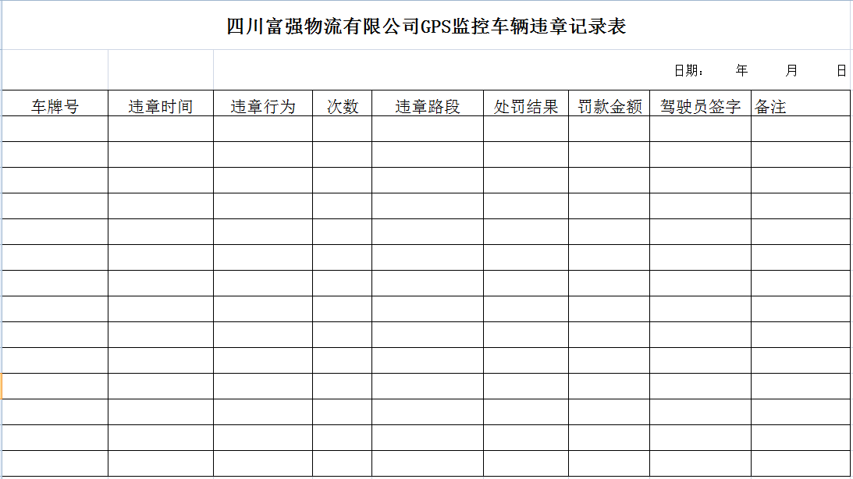
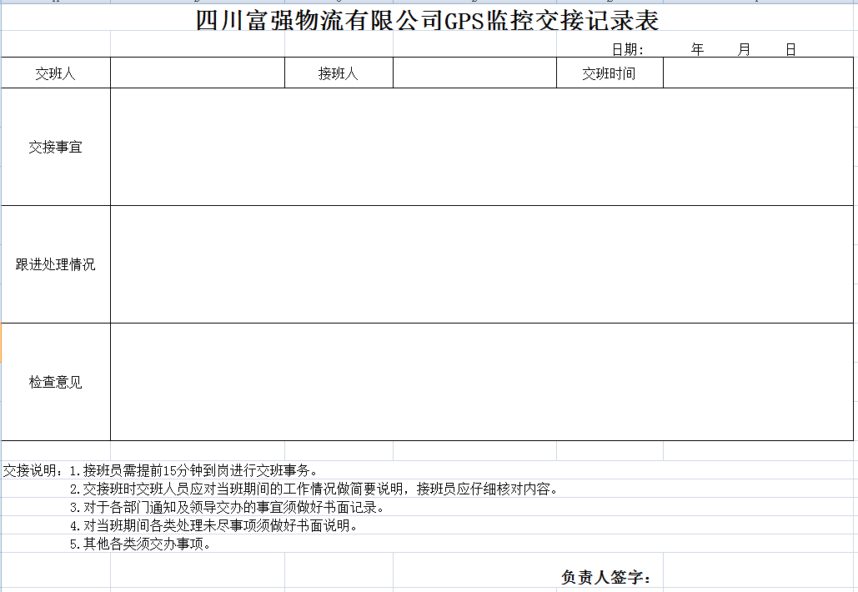
4.3挂靠车辆安全管理操作规程清单
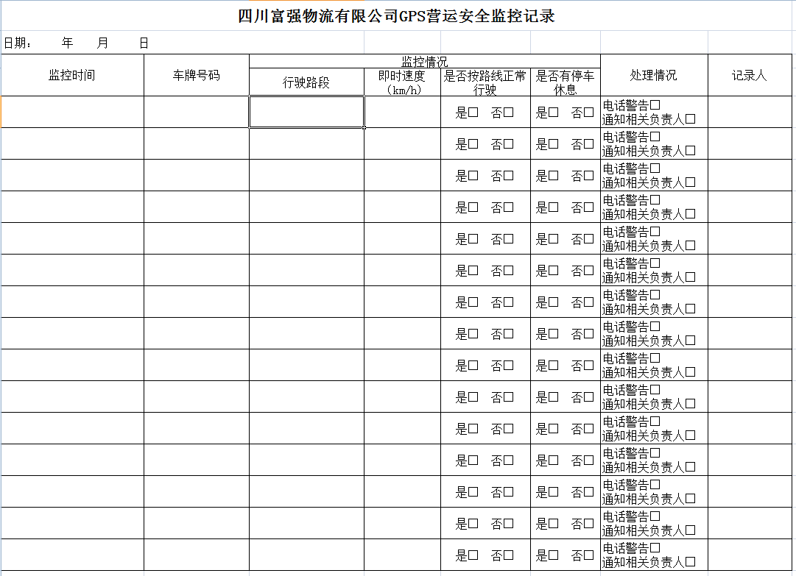
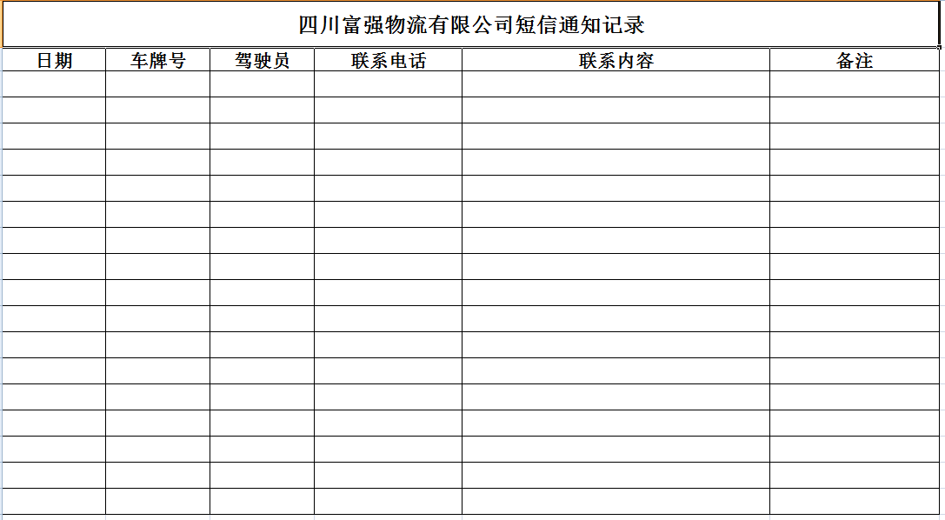

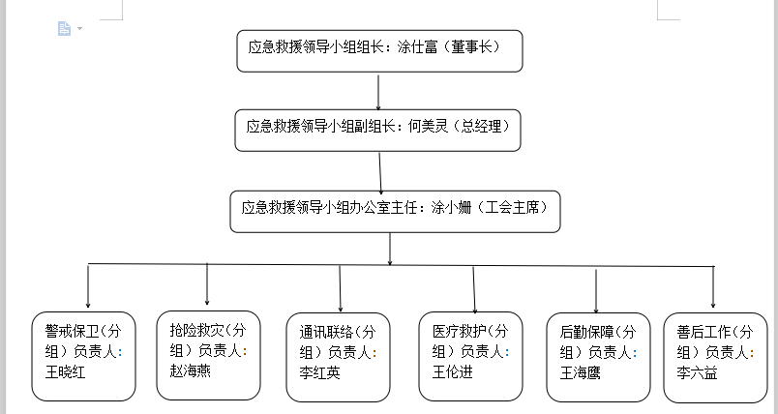
第五章 应急清单

5.1 安全生产应急救援清单责任体系

5.2火灾事故应急处置清单
火灾事故应急处置清单（第一灭火组）
序号 | 具体措施 | 操作指引
1 | 向上级汇报 | 上级职位和名称：南部县消防大队  联系电话：119
2 | 1分钟利用单位现有的灭火器材设备对事故现场的着火点进行灭火。 | 门卫岗、仓库岗、办公室岗现场工作人员立即使用灭火器迅速进行初期灭火

火灾事故应急处置清单（第二灭火组）
序号 | 具体措施 | 操作指引
1 | 3分钟内利用公司内的消防栓迅速接合消防水带对火险部位进行全方位的喷射，使着火部位冷却窒息。 | 1、上报值班领导，根据火势启动灭火预案  2、专职消防队或义务消防队及时赶公司，迅速接合消防水带开展喷射
火灾事故应急处置清单（疏散组）
序号 | 具体措施 | 操作指引
1 | 火险发生后，火势逐渐扩大，现场抢险人员应立即疏散厂区内人员向安全通道撤离，注意人员不要造成拥挤而引起混乱，保持距离安全疏散。 | 门卫岗、仓库岗、办公室岗现场工作人员立即有序组织人员从不同的应急通道疏散，防止出现踩踏
火灾事故应急处置清单（值班领导）
序号 | 具体措施 | 操作指引
1 | 与分管安全负责人商量，确定响应级别，启动应急预案。 | 疏散组联系电话：涂仕富13350408999  消防大队电话：119
2 | 奔赴现场监督指挥。

5.3 交通事故应急处置清单
序号 | 具体措施 | 操作指引
1 | 交通事故当事人 | 拨打122报警，报告主管领导
2 | 单位负责人组织救援组 | 判断事故性质，报告主管单位  先期赶往事故地点
3 | 到达救援地点 | 联系事发当地交警部门，协调事故处理。

